**bel.ru**

**Опасны ли электросамокаты? Что со статистикой ДТП с ними в Белгородской области**

29 мая 2024, 16:50

Фото: 1MI

**Один белгородец погиб в авариях с электросамокатом с начала 2024 года**

**Всего за два года в Белгородской агломерации зафиксировали 10 аварий с участием водителей электросамокатов. Пострадали три человека. Об этом Бел.Ру сообщили в региональном управлении МВД.**

Сюжет

[ДТП](https://bel.ru/tags/dtp)

По информации ведомства, в 2022 году происшествий на дорогах с участием водителей электросамокатов не было. В 2023 году зарегистрировали девять ДТП, а в текущем году — одно.

В прошлом году при участии водителей электросамокатов произошло три аварии с пострадавшими, в которых три человека получили ранения различной степени тяжести. А в текущем году зарегистрировано одно ДТП с пострадавшими. Один человек погиб.

Всего по вине водителей электросамокатов в 2023 году произошло четыре аварии, а в 2024 году — одна.

Напомним, ранее журналисты Бел.Ру [провели](https://bel.ru/news/2024-05-22/pochti-polovina-oproshennyh-belgorodtsev-poprosila-ubrat-elektrosamokaty-s-ulits-5089456) опрос и выяснили, что почти половина опрошенных белгородцев попросила убрать электросамокаты с улиц.

[**https://bel.ru/news/2024-05-29/opasny-li-elektrosamokaty-chto-so-statistikoy-dtp-s-nimi-v-belgorodskoy-oblasti-5095467**](https://bel.ru/news/2024-05-29/opasny-li-elektrosamokaty-chto-so-statistikoy-dtp-s-nimi-v-belgorodskoy-oblasti-5095467)

**Похолодания ждать не стоит: белгородцев предупреждают об аномальной жаре**

29 мая 2024, 15:37

Фото: Изображение Midjourney

**Температура воздуха в Белгородской области поднимется до +29 ˚С**

**30 мая в регионе сохранится жаркая погода. Максимальная температура воздуха составит +29 ˚С. Прогноз погоды опубликовали в пресс-службе регионального МЧС.**

Сюжет

[Погода](https://bel.ru/tags/pogoda)

Завтра, 30 мая, на территории Белгородской области ожидается переменная облачность без осадков. Порывы ветра восточного направления в тёмное время суток составят 3-8 м/с, днём достигнут 8-13 м/с.

Температура воздуха на территории всего региона остановится на +11 ˚С…+16 ˚С ночью и на +24 ˚С…+29 ˚С — днём. В Белгороде ожидается такая же жаркая погода.

Напомним, что сегодня, 29 мая, в Белгородской области тоже сохраняется жаркая и душная погода. О высокой температуре белгородцев [предупреждали](https://bel.ru/news/2024-05-28/belgorodtsev-predupredili-ob-opasnoy-zhare-v-sredu-5094639) посредством смс от РСЧС и просили по возможности оставаться дома, а выходя на улицу, надевать головные уборы.

[**https://bel.ru/news/2024-05-29/poholodaniya-zhdat-ne-stoit-belgorodtsev-preduprezhdayut-ob-anomalnoy-zhare-5095739**](https://bel.ru/news/2024-05-29/poholodaniya-zhdat-ne-stoit-belgorodtsev-preduprezhdayut-ob-anomalnoy-zhare-5095739)

**mirbelogorya.ru**

Белгородская область / Александра Чиркина / 29.05.2024 14:47

**Никто не пострадал, сообщает МЧС Белгородской области.**

Пожарно-спасательные подразделения ликвидировали возгорание сухой травы общей площадью 800 кв.метров. Также горели беседка, автомобиль, утеплитель и две скирды сена на площади 1000 кв. метров.

Кроме этого пожарно-спасательные подразделения семь раз участвовали в ликвидации последствий ДТП.

Берегите себя и своих близких! В случае возникновения пожара срочно сообщайте о происшествии по телефону «101».

<https://mirbelogorya.ru/region-news/61-belgorodskaya-oblast-news/61474-za-proshedshie-sutki-na-territorii-regiona-proizoshlo-sem-pozharov.html>

**go31.ru**

**Сухая и жаркая погода сохранится в Белгородской области в четверг**

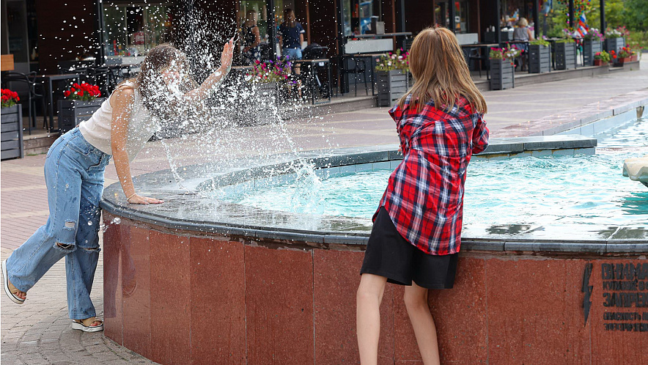

Фото: Антон Вергун

*Прогнозом погоды в Белгородской области на четверг, 30 мая, поделились в МЧС.*

Синоптики обещают, что сегодня ночью осадков не будет. Ветер достигнет 8 метров в секунду. Температура воздуха опустится **до 11 градусов**.

Завтра днём также дождя не будет. Ветер усилится до 13 метров в секунду. Температура – **до плюс 29**. Атмосферное давление почти в норме – 741 миллиметр ртутного столба.

[**https://www.go31.ru/news/obshchestvo/sukhaya-i-zharkaya-pogoda-sokhranitsya-v-belgorodskoy-oblasti-v-chetverg/**](https://www.go31.ru/news/obshchestvo/sukhaya-i-zharkaya-pogoda-sokhranitsya-v-belgorodskoy-oblasti-v-chetverg/)

**znamya31.ru**

**Белгородские огнеборцы ликвидировали семь пожаров на территории региона за минувшие сутки**

Сегодня, 12:03Происшествия

Фото: пресс-служба МЧС Белгородской области

**В результате происшествий никто не пострадал.**

Белгородские огнеборцы ликвидировали семь пожаров на территории региона за минувшие сутки. Об этом сообщили в пресс-службе МЧС Белгородской области.

В селе Стрелецкое Белгородского района горела беседка. Причиной пожара стал аварийный режим работы электрической сети. Также в Стрелецком-23 произошло возгорание в неэксплуатируемом магазине. Здесь горел утеплитель.

В Белгороде на улице Степная загорелся автомобиль **«ВАЗ 21074».** Огонь полностью повредил транспортное средство. Причина пожара – неисправность систем, механизмов и узлов транспортного средства.

[**https://znamya31.ru/news/proisshestviya/2024-05-29/belgorodskie-ognebortsy-likvidirovali-sem-pozharov-na-territorii-regiona-za-minuvshie-sutki-388703**](https://znamya31.ru/news/proisshestviya/2024-05-29/belgorodskie-ognebortsy-likvidirovali-sem-pozharov-na-territorii-regiona-za-minuvshie-sutki-388703)

**bel.kp.ru**

**Жаркая и сухая погода сохранится в Белгородской области 30 мая**

**Порывы ветра могут достигать 13 метров в секунду**

**Наталия ИЛЮШНИКОВА**

**ПОДЕЛИТЬСЯ**

**Жаркая и сухая погода сохранится в Белгородской области 30 мая.**

**Фото: Наталия ИЛЮШНИКОВА.**

**По прогнозам синоптиков, в четверг, 30 мая, на территории Белгородской области по-прежнему будет жарко и без осадков. В регионе ожидается переменная облачность. Ночью восточный ветер от 3 до 8 метров в секунду, днем – южной четверти с порывами до 13 метров в секунду.**

**Температура воздуха по области ночью 11-16 градусов тепла, днем +24… +29 градусов. В областном центре ночью столбик термометра покажет 14-16 градусов тепла, днем воздух прогреется до +27…+29 градусов.**

**Читайте на WWW.BEL.KP.RU:** [**https://www.bel.kp.ru/online/news/5830211/**](https://www.bel.kp.ru/online/news/5830211/)

**Два мотоциклиста пострадали в ДТП на белгородских дорогах за сутки**

**Один из пострадавших несовершеннолетний**

**Наталия ИЛЮШНИКОВА**

**ПОДЕЛИТЬСЯ**

**Два мотоциклиста пострадали в ДТП на белгородских дорогах за сутки.**

**Фото: скриншот видео.**

**За прошедшие сутки в Белгородской области произошло два ДТП с участием водителей мотоциклов. Подробности рассказали в пресс-службе УГИБДД региона.**

**Предварительно установлено, что около10:30 утра 28 мая под Белгородом 47-летний водитель автомобиля «Газ 330232» не убедился в безопасности движения при повороте налево и столкнулся с мотоциклом «Ямаха». 43-летний водитель двухколесного транспортного средства получил телесные повреждения.**

**Читайте на WWW.BEL.KP.RU:** [**https://www.bel.kp.ru/online/news/5829379/**](https://www.bel.kp.ru/online/news/5829379/)

**openbelgorod.ru**

**Тягач с прицепом перевернулся после наезда на бордюрное ограждение в Белгородской области**

Сегодня, 18:10ДТП

Фото: пресс-служба УГИБДД по Белгородской области

**Водитель авто получил повреждения.**

Тягач с прицепом перевернулся после наезда на бордюрное ограждение в Белгородской области. ДТП произошло днём **28 мая** на 111-м километре автодороги «М-2- «Крым», сообщает пресс-служба регионального УГИБДД.

Предварительно, управляющий FAW J7 с прицепом «Тонар 9595» водитель нарушил правила расположения транспортного средства на проезжей части, наехал на бордюрное ограждение и съехал в кювет с последующим опрокидыванием.

В результате аварии **36-летний** мужчина получил травмы.

[**https://openbelgorod.ru/news/DTP/2024-05-29/tyagach-s-pritsepom-perevernulsya-posle-naezda-na-bordyurnoe-ograzhdenie-v-belgorodskoy-oblasti-388790**](https://openbelgorod.ru/news/DTP/2024-05-29/tyagach-s-pritsepom-perevernulsya-posle-naezda-na-bordyurnoe-ograzhdenie-v-belgorodskoy-oblasti-388790)

**Жаркая сухая погода сохранится в Белгородской области в четверг**

Сегодня, 16:27Погода

Фото: «Открытый Белгород»

**Температура воздуха днём может подняться до 29 градусов тепла.**

В четверг, **30 мая**, в Белгородской области ожидается тёплая погода с переменной облачностью, об этом сообщили синоптики регионального МЧС.

В регионе температура воздуха днём составит **24-29** градусов тепла, ночью — **11-16** градусов тепла. В Белгороде температура воздуха днём достигнет **27-29** градусов тепла, ночью опустится до **14-16** градусов тепла.

Порывы ветра могут достигать **8-13 м/с.** днём, **3-8 м/с** — ночью. Осадков не ожидается.

Напоминаем, из-за жаркой и сухой погоды в регионе [введен](https://openbelgorod.ru/news/safety/2024-05-27/maksimalnyy-uroven-pozharnoy-opasnosti-iz-za-nadvigayuscheysya-zhary-vvedyon-v-belgorodskoy-oblasti-388426) максимальный уровень пожарной опасности.

[**https://openbelgorod.ru/news/pogoda/2024-05-29/zharkaya-suhaya-pogoda-sohranitsya-v-belgorodskoy-oblasti-v-chetverg-388770**](https://openbelgorod.ru/news/pogoda/2024-05-29/zharkaya-suhaya-pogoda-sohranitsya-v-belgorodskoy-oblasti-v-chetverg-388770)

**moe-belgorod.ru**

# В Белгородской области дрон устроил пожар в частном доме и оставил 8 населенных пунктов без света

Мирные жители не пострадали

[[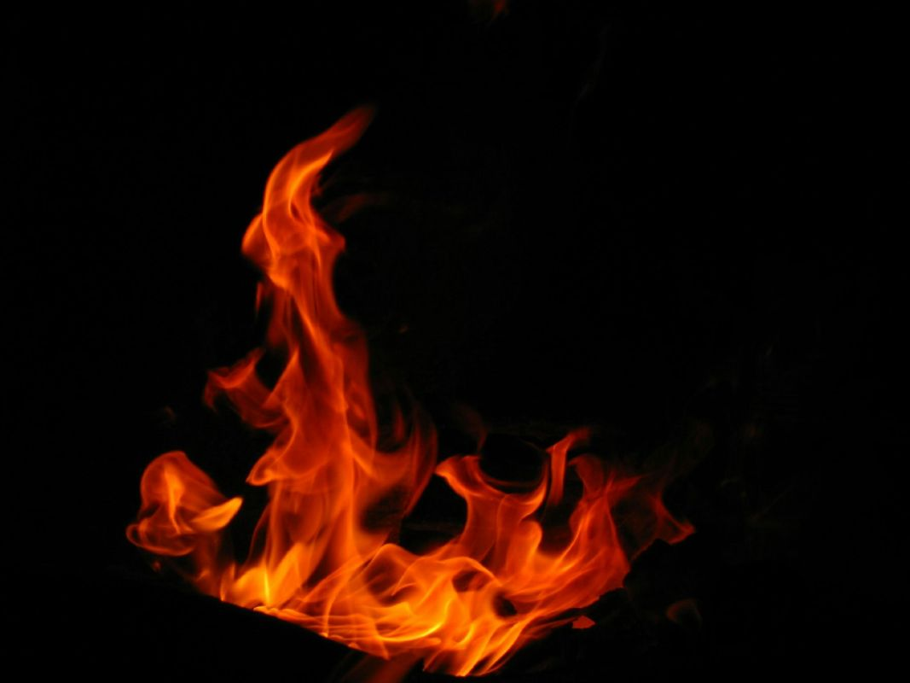](https://moe-belgorod.ru/media_new/1/9/5/5/2/7/7/material_1190143/original_photo-thumb_1920.jpg)](https://moe-belgorod.ru/media_new/1/9/5/5/2/7/7/material_1190143/original_photo-thumb_1920.jpg" \o ")

Фото: unsplash.com

Читайте «МОЁ! Белгород» в

**[Telegram](https://t.me/BelJedi" \o "Telegram" \t "_blank)**

**[Дзен](https://dzen.ru/moe-belgorod.ru?favid=254121147" \o "Дзен" \t "_blank)**

В Белгородской области дрон обесточил восемь сел и устроил пожар в частном доме

В Белгородской области зафиксировали новую атаку дрона. Удар принял на себя хутор Мухин Шебекинского горокруга.

Губернатор Вячеслав Гладков сообщил, что дрон сбросил взрывчатку и тем самым спровоцировал пожар в частном доме. Также пострадала линия электропередачи. Без электроэнергии остались абоненты хуторов Мухин, Марьино, Панков, посёлков Красное, Первомайский, Ленинский. Также частично электроэнергия отсутствует в сёлах Вознесеновка и Нежеголь.

Мирные жители не пострадали. Сотрудники аварийных бригад приступят к ликвидации последствий удара дрона после согласования с Минобороны РФ.   
Подробнее: <https://moe-belgorod.ru/news/incidents/1190143>

**Грузовая «ГАЗель» сбила мотоциклиста на объездной в Белгороде**

43-летний байкер пострадал

14:18, сегодня

МОЁ! Online

0

[Происшествия](https://moe-belgorod.ru/news/1)

70

[[](https://moe-belgorod.ru/media_new/1/9/5/5/2/7/6/material_1190142/original_photo-thumb_1920.jpg)](https://moe-belgorod.ru/media_new/1/9/5/5/2/7/6/material_1190142/original_photo-thumb_1920.jpg" \o ")

Фото: https://t.me/gibdd\_31

Читайте «МОЁ! Белгород» в

**[Telegram](https://t.me/BelJedi" \o "Telegram" \t "_blank)**

**[Дзен](https://dzen.ru/moe-belgorod.ru?favid=254121147" \o "Дзен" \t "_blank)**

Под Белгородом грузовик сбил байкера

Неподалеку от Белгорода случилось очередное ДТП с участием мотоциклиста. Байкера сбила грузовая «ГАЗель».

О происшествии сообщили в полиции. По данным ведомства, инцидент произошел вчера на объездной дороге. 47-летний водитель автомобиля поворачивал налево и не пропустил мотоциклиста.

43-летнему водителю двухколесного транспорта понадобилась помощь медиков.  
Подробнее: <https://moe-belgorod.ru/news/incidents/1190142>

**В Белгородской области на трассе перевернулся тягач**

Водитель пострадал в аварии

12:02, сегодня

МОЁ! Online

0

[Происшествия](https://moe-belgorod.ru/news/1)

544

[[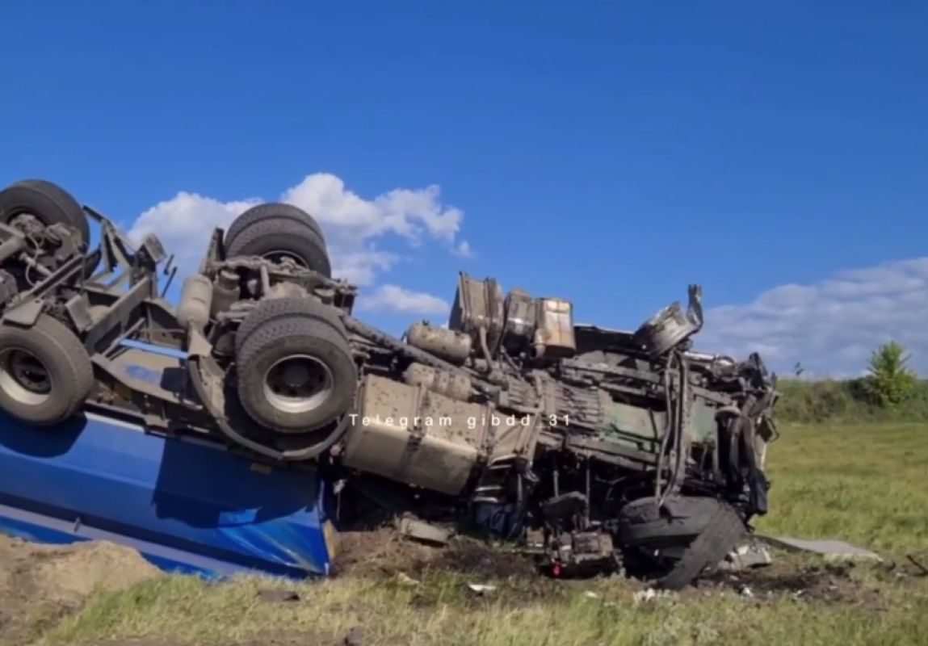](https://moe-belgorod.ru/media_new/1/9/5/5/2/5/2/material_1190124/original_photo-thumb_1920.jpg)](https://moe-belgorod.ru/media_new/1/9/5/5/2/5/2/material_1190124/original_photo-thumb_1920.jpg" \o ")

Фото: https://t.me/gibdd\_31

Читайте «МОЁ! Белгород» в

**[Telegram](https://t.me/BelJedi" \o "Telegram" \t "_blank)**

**[Дзен](https://dzen.ru/moe-belgorod.ru?favid=254121147" \o "Дзен" \t "_blank)**

В Белгородской области на дороге перевернулся тягач

В Белгородской области случилось ДТП с участием габаритного транспорта. На трассе, ведущей из Москвы в Белгород, перевернулся тягач.

В полиции сообщили, что инцидент произошел вчера в 15:50. Согласно официальной версии 36-летний водитель нарушил правила расположения транспорта на проезжей части. Машина врезалась в бордюр, вылетела в кювет и перевернулась.  
Подробнее: <https://moe-belgorod.ru/news/incidents/1190124>

**На Белгород надвигается аномальная жара**

Сегодня воздух прогреется до +30

08:56, сегодня

МОЁ! Online

0

[Погода](https://moe-belgorod.ru/news/41)

235

[[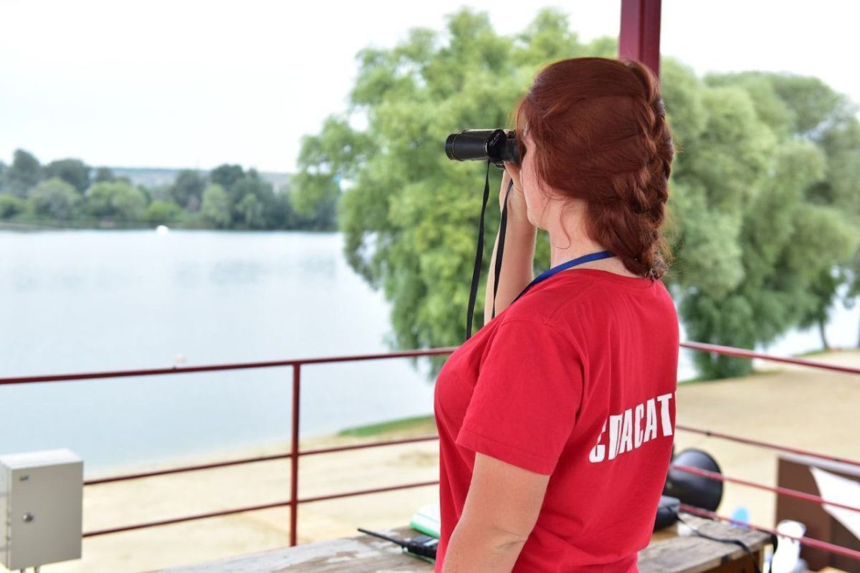](https://moe-belgorod.ru/media_new/1/9/5/5/2/0/0/material_1190102/original_photo-thumb_1920.jpg)](https://moe-belgorod.ru/media_new/1/9/5/5/2/0/0/material_1190102/original_photo-thumb_1920.jpg" \o ")

Фото: https://t.me/beladm31

Читайте «МОЁ! Белгород» в

**[Telegram](https://t.me/BelJedi" \o "Telegram" \t "_blank)**

**[Дзен](https://dzen.ru/moe-belgorod.ru?favid=254121147" \o "Дзен" \t "_blank)**

В Белгород идет аномальная жара

На Белгород надвигается аномальная жара. Об этом предупредили в мэрии.

По данным ведомства, самым теплым днем мая станет эта среда. Воздух прогреется до +30 градусов.

Белгородцев просят соблюдать несколько простых правил, чтобы уберечь себя в такую погоду:  
Подробнее: <https://moe-belgorod.ru/news/weather/1190102>

**prizyv31.ru**

# Девочка попала под колеса автомобиля в Борисовке



Сегодня, 16:55ПроисшествияФото: ru.freepik.com

## ДТП произошло сегодня.

Девочка попала под колеса автомобиля в Борисовке. Дорожно-транспортное происшествие произошло сегодня **около 13 часов 00 минут** на **улице Грайворонской** вблизи **дома №101**.

**«Водитель, управляя транспортным средством RENAULT LOGAN, двигаясь со стороны города Грайворона в направлении площади Ушакова в нарушение п. 14.1 ПДД РФ не уступил дорогу пешеходу. В результате чего совершил наезд на ребёнка, осуществлявшего переход проезжей части дороги по нерегулируемому пешеходному переходу, - сообщили в ОГИБДД ОМВД России по Борисовскому району. - В результате ДТП девочка получила телесные повреждения и была доставлена в Борисовскую ЦРБ. Далее её направили на дополнительное обследование в ОГБУЗ «Детская областная клиническая больница» города Белгорода».**

Сотрудники ОГИБДД ОМВД России по Борисовскому району обращаются к водителям: будьте внимательнее. С наступлением лета дети всё больше времени проводят во дворах и на улицах города, а во время активного отдыха часто забывают о соблюдении элементарных правил безопасного поведения на дороге. Кроме того, родителей призывают воспитывать в детях дисциплинированность и ответственность. Взрослым участникам дорожного движения необходимо собственным примером демонстрировать безопасное поведение на дороге, а также регулярно напоминать детям о необходимости неукоснительного соблюдения Правил дорожного движения.

[**https://prizyv31.ru/news/proisshestviya/2024-05-29/devochka-popala-pod-kolesa-avtomobilya-v-borisovke-388783**](https://prizyv31.ru/news/proisshestviya/2024-05-29/devochka-popala-pod-kolesa-avtomobilya-v-borisovke-388783)

**BezFormata Белгород (Белгородская область)**

### Жаркая и сухая погода сохранится в Белгородской области 30 мая

Порывы ветра могут достигать 13 метров в секунду Жаркая и сухая погода сохранится в Белгородской области 30 мая. Фото: Наталия ИЛЮШНИКОВА. По прогнозам синоптиков, в четверг, 30 мая, на территории Белгородской области по-прежнему будет жарко и без осадков. В регионе ожидается переменная облачность. Ночью восточный ветер от 3 до 8 метров в секунду, днем – южной четверти с порывами до 13 метров в секунду. Температура воздуха по области ночью 11-16 градусов тепла, днем +24… +29 градусов. В областном центре ночью столбик термометра покажет 14-16 градусов тепла, днем воздух прогреется до +27…+29 градусов. Сотрудники МЧС России по Белгородской области рекомендуют жителям региона избегать воздействия повышенной температуры. В жару следует носить светлую воздухопроницаемую одежду (желательно из хлопка) с головным убором. Стараться чаще находиться в тени.

[**https://belgorod.bezformata.com/listnews/suhaya-pogoda-sohranitsya-v-belgorodskoy/132175041/**](https://belgorod.bezformata.com/listnews/suhaya-pogoda-sohranitsya-v-belgorodskoy/132175041/)

### Пожарной части ИК-5 УФСИН России по Белгородской области исполнилось 45 лет

29 мая в актовом зале исправительной колонии № 5 состоялось торжественное мероприятие, посвященное празднованию 45-й годовщины со дня образования пожарной части учреждения. 29 мая 1979 года приказом начальника УВД Белгородского облисполкома была создана военизированная пожарная команда учреждения ЮС-321/5, первым начальником которой стал Андрей Васильевич Шпилёв. В настоящее время подразделение возглавляет Юрий Мерзликин. За время существования пожарной части сотрудниками и работниками подразделения проводилась и продолжает вестись ежедневная кропотливая работа по предупреждению пожаров и обеспечению надежной противопожарной защиты подведомственных объектов. На протяжении 45 лет личному составу ПЧ приходилось участвовать в ликвидации крупных пожаров и аварий за пределами учреждения на территории города Белгорода и Белгородского района. В праздничном мероприятии приняли участие действующие сотрудники и ветераны службы. Со словами поздравления к присутствующим обратились заместитель начальника УФСИН Виталий Авдеев, председатель Совета ветеранов ГУ МЧС России по Белгородской области Валерий Кротов и председатель Совета ветеранов ИК-5 Вячеслав Брагин. За достижение высоких показателей в обеспечении пожарной безопасности, высокий профессионализм и образцовое исполнение служебных обязанностей, а также многолетний труд и весомый вклад в развитие и укрепление ведомственной пожарной охраны сотрудникам и ветеранам подразделения были вручены ведомственные награды. После окончания торжественного собрания участники мероприятия посетили места захоронения бывших коллег, возложили к памятникам цветы и почтили их память минутой молчания. Пресс-служба УФСИН России по Белгородской области

[**https://belgorod.bezformata.com/listnews/pozharnoy-chasti-ik-5-ufsin-rossii/132173603/**](https://belgorod.bezformata.com/listnews/pozharnoy-chasti-ik-5-ufsin-rossii/132173603/)

### В регионе сохранится теплая погода

Завтра, 30 мая на территории региона ожидается переменная облачность. Преимущественно без осадков. Ветер ночью восточной четверти 3-8 м/с, днем южной четверти 8-13 м/с. Температура воздуха ночью 11-16˚ тепла, днем 24-29˚ тепла. В Белгороде ночью 14-16˚ тепла, днем 27-29˚ тепла. Главное управление МЧС России по Белгородской области напоминает жителям и гостям региона, что в тёплую погоду повышается риск возникновения природных пожаров, любой источник огня приводит к возгоранию высохшей травы. Если вы заметили возгорание сухой травы не оставайтесь равнодушными – попробуйте самостоятельно его потушить, закидав песком, землей или залив водой. Объясните детям, чем опасны игры с огнём и сжигание сухой травы, напомните им правила поведения при пожаре. Постарайтесь не оставлять детей без присмотра во время каникул. Также сотрудники МЧС рекомендуют белгородцам избегать воздействия повышенной температуры. Носить светлую воздухопроницаемую одежду (желательно из хлопка) с головным убором. Стараться чаще находиться в тени. Водителям рекомендуют перед поездкой проверять техническое состояние машины. Обязательно брать с собой достаточно прохладной воды и необходимые лекарства. Парковаться лучше в тени, а перед началом движения обязательно проветривать салон автомобиля. Не оставлять детей, а также животных в закрытом автомобиле даже на короткое время. В случае происшествия звоните по телефону Службы спасения "112", единый телефон доверия Главного управления МЧС России по Белгородской области - 39-99-99.

[**https://belgorod.bezformata.com/listnews/regione-sohranitsya-teplaya-pogoda/132167549/**](https://belgorod.bezformata.com/listnews/regione-sohranitsya-teplaya-pogoda/132167549/)

https://pro.kribrum.ru/favicon/belgorod.bezformata.com

BezFormata Белгород (Белгородская область)

 2 194

29.05 15:23

### За прошедшие сутки на территории региона произошло семь пожаров

Никто не пострадал, сообщает МЧС Белгородской области. Пожарно-спасательные подразделения ликвидировали возгорание сухой травы общей площадью 800 кв.метров. Также горели беседка, автомобиль, утеплитель и две скирды сена на площади 1000 кв. метров. Кроме этого пожарно-спасательные подразделения семь раз участвовали в ликвидации последствий ДТП. Берегите себя и своих близких! В случае возникновения пожара срочно сообщайте о происшествии по телефону «101». Похожие новости Белгорода и области В Белгородской области введён максимальный (V) класс пожарной опасности В ближайшие дни синоптики обещают жаркую и безоблачную погоду. Белгородские спасатели призывают жителей области быть внимательными и напоминают о соблюдении правил безопасности: За прошедшую неделю в Белгородской области зарегистрирован 31 пожар Из них семь произошли в жилых помещениях. Шесть раз пожарно-спасательные подразделения привлекались для ликвидации возгорания сухой травы и мусора, общая площадь которых составила 12640 кв. метров.… Трёх попавших в беду животных спасли за сутки сотрудники МЧС Вчера они достали из колодцев двух собак и сняли с дерева кота. Александра Чиркина

[**https://belgorod.bezformata.com/listnews/regiona-proizoshlo-sem-pozharov/132166128/**](https://belgorod.bezformata.com/listnews/regiona-proizoshlo-sem-pozharov/132166128/)